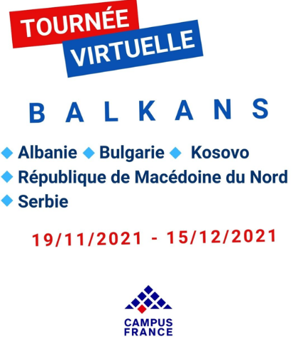

**WEBINAIRES TOURNEE VIRTUELLE DES BALKANS**

**20 mn par webinaire avec intervalle de 10 mn entre chaque session**

**ETABLISSEMENT : ______________________________________________**

**TITRE DE VOTRE WEBINAIRE (anglais ou français) : ___________________________________________________**

**_____________________________________________________________________________________________**

|  |  |  |  |  |  |
| --- | --- | --- | --- | --- | --- |
| **X** | BULGARIE  Vendredi 19/11 | ALBANIE  Jeudi 25/11 | SERBIE  Mardi 1/12 | KOSOVO  Mercredi 8/12 | MACEDOINE  Mercredi 15/12 |
| 10.00 |  |  |  |  |  |
| 10.30 |  |  |  |  |  |
| 11.00 |  |  |  |  |  |
| 11.30 |  |  |  |  |  |
| 12.00 |  |  |  |  |  |
| 12.30 |  |  |  |  |  |
| 13.00 |  |  |  |  |  |
| 13.30 |  |  |  |  |  |
| 14.00 |  |  |  |  |  |
| 14.30 |  |  |  |  |  |
| 15.00 |  |  |  |  |  |
| 15.30 |  |  |  |  |  |
| 16.00 |  |  |  |  |  |
| 16.30 |  |  |  |  |  |
| 17.00 |  |  |  |  |  |
| 17.30 |  |  |  |  |
| 18.00 |  |  |  |  |
| 18.30 |  |

**Merci de réserver votre créneau en mettant une croix**